Представление собственного инновационного педагогического опыта учителя-логопеда МОУ «Средняя общеобразовательная школа № 8»
г.о. Саранск Республики Мордовия

Каштановой Елены Александровны

Тема самообразования: «Предупреждение и коррекция оптической
дисграфии у младших школьников»

- Актуальность и перспективность
Современное школьное образование требовательно к качественному обучению детей, несмотря на это не успевающих учеников в начальной и средней школе всё больше и больше. Не малозначимая причина этому отсутствие сформированности навыка письма и как следствие дисграфия, которая на сегодняшний день остается актуальной проблемой. В последнее время у многих младших школьников наблюдаются трудности зрительного различения букв, что приводит к оптической форме дисграфии. Примерно 70–80% школьников с трудностями усвоения школьной программы.
Существующая проблема определила тему моего самообразования: «Предупреждение и коррекция оптической дисграфии у младших школьников». Таким образом, актуальность моей работы определяется значимостью проблемы трудностей обучения письму младших школьников, имеющих предпосылки оптической дисграфии.
Недостатки временных и пространственных представлений у детей приводит к стойким ошибкам на письме. Это связано с тем, что формирование одной из основных операций письма, а именно перевод фонем в графемы, оказывается сложным процессом. В связи с этим коррекции этих дефектов уделяется особое внимание. В основе оптической дисграфии лежит недостаточная сформированность зрительно-пространственных представлений и зрительного анализа и синтеза. И проявляется это в заменах и искажениях графического образа букв. Этот вид специфических нарушений письма заинтересовал меня, так как он не связан с состоянием устной речи ребёнка, но помощь оказать может только учитель-логопед, разработав пути коррекции или предложив консультации. В этих случаях ребёнок, имеющий вполне достаточную остроту зрения, как бы не видит разницы в начертании оптически сходных букв. Ошибки по принципу оптического сходства часто встречаются в работах учеников 2-4 классов. Такие ошибки у некоторых детей имеют очень устойчивый характер и не исчезают без специальной работы над ними.
Из опыта работы, я пришла к выводу, что необходимо вести систематическую работу над профилактикой нарушений письменной речи, заложить прочные основы последующих шагов ребёнка в овладении грамотного письма.
Недостаточная сформированность пространственных представлений будет отрицательно сказываться на формировании полноценной связной речи, на развитии навыка чтения и может привести к появлению целого ряда ошибок на письме.
Перспективность данной проблемы, считаю, в совершенствование логопедической работы по предупреждению и коррекции оптической дисграфии у младших школьников. Процесс коррекции будет эффективнее, если:
- будет организована целенаправленная логопедическая работа по устранению оптической дисграфии;
- комплекс коррекционно-развивающих упражнений будет направлен на формирование зрительно-пространственных представлений и зрительного анализа и синтеза;
- комплекс коррекционно-развивающих упражнений будет входить в структуру занятий по предметам общеобразовательной школы.
Таким образом, анализ логопедической литературы и педагогическая практика позволили выявить противоречие между потребностью общества в грамотной личности и недостаточно разработанной системой предупреждения и коррекции оптической дисграфии у младших школьников. Формирование предпосылок письменной речи, функционального базиса письма среднестатистически завершается к 6-7-летнему возрасту, когда ребёнок ещё посещает детский сад. Крайне негативно сказывались массовые закрытия логопедических групп и д/с компенсирующего вида для детей логопатов, где действительно, проводились различные профилактические меры по предупреждению различных форм дисграфии. Оттого насколько эффективно проводится работа на школьном логопункте зависит дальнейшее успешное обучение ребёнка-школьника. Негативно сказывался, до недавнего времени, и тот факт, что не во всех школах имелась ставка учителя-логопеда. Как учитель, так и логопед должен быть заинтересован в грамотной письменной речи. Выиграют от этого все, особенно дети. Всестороннее развитие речи (устной и письменной) учащихся является первоочередной задачей не только учителей начального обучения, но и учителей-логопедов, что достигается на коррекционных занятиях логопункта.

- Основная педагогическая идея
Письменная речь – одна из форм существования языка, противопоставленная устной речи. Это вторичная, более поздняя по времени возникновения форма существования языка. Если устная речь выделила человека из животного мира, то письменность следует считать величайшим из всех изобретений созданных человечеством. Письменность не только совершила переворот в методах накопления, передачи и переработки информации, но она изменила и самого человека, в особенности его способность к абстрактному мышлению. Основная задача учителя-логопеда – коррекция дефектов устной и письменной речи, формирование предпосылок к полноценному усвоению общеобразовательных программ по родному языку.
Цель моей педагогической деятельности - помочь предотвратить ошибки оптического характера на письме у учащихся.
Задачи, решаемые в ходе педагогической деятельности:
• Развитие устойчивости зрительного восприятия и представления;
• Формирование пространственных представлений;
• Развитие общей и мелкой моторики;
• Развитие зрительно-двигательных координаций;
• Совершенствование навыка восприятия графического изображения букв.
Основная педагогическая идея, организуя логопедическую работу по предупреждению и коррекции оптической дисграфии необходимо руководствоваться принципами, позволяющими выстроить целенаправленный дифференцированный процесс устранения специфического нарушения письма.
Наличие дисграфии приводит к серьезным последствиям, которые зависит от степени выраженности дефекта. Младшие школьники, имеющие предпосылки оптической дисграфии, нуждаются в специальной коррекционной помощи, в связи с тем, что специфические ошибки письма невозможно исправить с помощью обычных педагогических методов, лишь как осознанную задачу, применяя целенаправленные педагогические приемы.
Таким образом, оптическая форма дисграфии вызвана нарушением или недоразвитием оптических речевых систем головного мозга: зрительно-пространственных представлений; зрительного гнозиса и мнезиса; зрительного анализа и синтеза; зрительно-моторных координаций, для решения, которых нужны целенаправленные педагогические приемы.

- Новизна
Своеобразие и новизна опыта заключается в синтезе междисциплинарных методик в устранении дисграфии младших школьников. Если в устранении нарушений письменной речи младших школьников, выраженной в дисграфии использовать синтез методик по логопедии, психологии, нейропсихологии, нетрадиционные методы, то уровень устойчивых специфических ошибок письма у младших школьников будет снижен или недостатки будут устранены.

- Теоретическая база
Проблема изучения и коррекции дисграфии и дислексии у детей и в настоящее время является одной из самых актуальных задач логопедии. Авторы, посвятившие свои исследования данной области логопедии (Р.И. Лалаева, В.А. Ковшиков, И.Н. Садовникова, И.Н. Ефименкова, Г.Г. Мисаренко, А.Ф.Спирова, А.В. Ястребова, Е.В. Мазанова, Л.Г. Парамонова, З.А. Репина и др.) предлагают различные методики диагностики и коррекционной работы. В отдельных исследованиях представлен анализ некоторых механизмов нарушения письма (О.Б.Иншакова, А.Н.Корнев, Р.Е.Левина). В тоже время многие теоретические вопросы трудностей обучения письму остаются малоизученными.
В целом формирование навыка письма изучено мало. Современные оптико-пространственные представления у младших школьников базируется на фундаментальных исследованиях П.К. Анохина, Л.С. Выготский, А.Л. Лурия, Л.С.Цветковой, Т.В. Ахутиной и др., рассматривающих высшие психические функции как сложные системы, имеющие многоуровневые иерархические строения.
Авторы по-разному трактуют нарушения при оптической форме дисграфии.
З.А. Репина рассматривает механизм нарушения письма в синдроме нарушения зрительного восприятия и восприятия пространственных координат, где обнаруживается смешение букв, а при дефекте восприятия пространственных координат - зеркальное написание.
Р.И. Лалаева, связывает оптическую форму дисграфии с недоразвитием зрительного гнозиса, пространственных представлений, проявляющуюся в заменах и искажениях графического образа букв.
Л.Г. Парамонова предполагает, что в основе оптической дисграфии лежит недостаточность сформированности зрительного анализа и синтеза, зрительно-пространственных представлений, то есть представлений о форме и величине предметов, расположении по отношению друг к другу.
Исследования последних лет А.Н. Корнева, О.Б.Иншаковой,Т.В. Ахутиной указывают на тесную взаимосвязь трудностей письма у младших школьников с несформированностью невербальных форм психических процессов, так одной из которых является оптико-пространственное восприятие.
М.Е. Хватцевым, Р.И. Лалаевой показано, как смешение графически сходных букв связано с оптическими и оптико-пространственными трудностями учеников.
По представлениям А.Н. Корнева и И.Н. Садовниковой смешения графически сходных букв происходят по их кинетическому сходству и объясняются нарушением динамической организации движений. Центральным звеном движения является координация. Умение быстро переходить от одного темпа к другому,связано с подвижностью нервных процессов.
По данным исследования А.Р. Лурия, О.Б. Иншаковой, точность межанализаторных координации связано с функциональной асимметрией мозга. Наблюдается смешение букв по кинетическому принципу. Для овладения процессом письма важно, чтобы прослеживание взором ряда предметов было направлено слева направо и сверху вниз, тогда сформированность функциональных асимметрий психомоторики отражает особую значимость для процесса овладения навыком письма. Графо-моторные навыки как конечное звено в цепочке операций, составляющих письмо, влияют на каллиграфию и на весь процесс письма в целом.
По мнению И.Н. Садовниковой, смешиваются кинестетические образы и двигательные кинемы, а неоптические образы.
Письмо - двигательный навык, и на начальном этапе его освоение, характер ошибок изображении букв заключается в закономерности построения движений, чем особенности зрительного восприятия.
Анализ по теоретической базе показал, что нарушения письма у младших школьников являются распространённым расстройством, имеющим разнообразный и сложный патогенез. Несформированность у младших школьников высших психических функций, участвующих в процессе письма вызывает дисграфию - частичные нарушения процесса письма, которые проявляются в стойких специфических ошибках.

- Технология опыта
Работая в дошкольном учреждении, меня всегда интересовало, почему некоторые дети могут писать правильно буквы, а другим тяжело соблюдать строку, слова выходят за поля, друг на друга, сползают со строки. Почему такие дети могут писать зеркально, переворачивая буквы, могут не дописывать отдельные элементы букв или добавлять лишние. Придя работать в общеобразовательное учреждение, я столкнулась с данными нарушениями письма, которые носили уже стойкий характер. Меня заинтересовала эта проблема, мне захотелось помочь таким ученикам. Как сделать так, чтобы количество ошибок при написании букв у учащихся уменьшилось, а процесс письма стал бы осознанным и грамотным, не имел стойких специфических ошибок.
Работа начинается со «Школы будущего первоклассника». Работая в малышкиной школе, сразу стала обращать внимание, как дети держат карандаш (на моих занятиях работаем только простыми и цветными карандашами), печатая, буквы в тетрадях в крупную клетку умещается ли буква в данной клетке, видит ли ребёнок строчку, нет ли у кого зеркального написания букв. Как правило, с десяток таких детей наберётся. Затем я приглашаю родителей вместе с ребёнком для консультации, даю рекомендации, на что в каждом конкретном случае необходимо обратить внимание. После этого, я смотрю этих детей в начале сентября, если вижу, что ситуация не изменилась, то предлагаю начать работу на логопедических занятиях логопункта школы. Из опыта работы, я пришла к выводу, что необходимо вести систематическую работу над профилактикой нарушений письменной речи, заложить прочные основы последующих шагов ребёнка в овладении грамотного письма.
Для проведения эффективной коррекционной работы с детьми при оптической форме дисграфии учителю-логопеду нужно принять во внимание ранние сроки начала коррекционной работы, комплексность мероприятий, направленных на преодоление специфических ошибок, своевременно подключить к выполнению домашних заданий родителей. Для успешного использования данного опыта применяется в работе следующий материал: картотека наглядного и практического материала для проведений занятий, карточки индивидуальных заданий, дидактический материал по разным методикам: по логопедии, психологии, нейропсихологии, нетрадиционным методам. А так же работа заключается в выработке рекомендаций для учителей и родителей по эффективному применению логопедических заданий в процессе их обучения.
Для профилактики оптической дисграфии в 1 классе использую в работе, сделанный из подручных средств, «Волшебный планшет». Это пособие помогает ученикам развивать умение ориентироваться на плоскости, формирует зрительно-моторную координацию, пространственные представления, развивает мелкую моторику рук, закрепляет навыки ориентироваться на образец – всё, то, что необходимо для овладения графомоторным навыком на письме. Параллельно с развитием пространственных представлений, зрительного анализа и синтеза проводится работа над речевыми обозначениями этих отношений. Большое место занимает работа над уточнением и дифференциацией оптических образов смешиваемых букв.
Для лучшего усвоения их соотносят с какими-либо сходными предметами изображениями: О - с обручем, З - со змеёй, Ж - с жуком и т. д.
Для правильного начертания букв лучше выборочно работать только над теми буквами, на которые может распространяться «зеркальность». Дело в том, что многие печатные и некоторые рукописные буквы полностью симметричны, в силу чего их просто невозможно написать «зеркально». Вот эти печатные буквы: А, Д, Ж, М, Н, О, П, Т, Ф, Х, Ш. Эти 11 букв можно полностью исключить из упражнений, что сразу сделает работу более целенаправленной и менее объёмной. Затем ребёнку нужно объяснить, что в большинстве случаев элементы букв приписываются справа. Это относится к следующим буквам: Б, В, Г, Е, И, К, Р, С, Ц, Щ, Ы, Ъ, Ь, Ю. Таким образом, ребёнку остаётся запомнить лишь те 6 букв, которые «развёрнуты» в левую сторону: З, Л, У, Ч, Э, Я. И, наконец, нужно просто запомнить, что буква С, особенно часто изображаемая детьми зеркально, «развёрнута» вправо. Точно так же можно и проанализировать рукописный шрифт.
Таким образом, решая основные задачи обучения, можно целенаправленно проводить работу по развитию зрительного восприятия пространственных представлений и их речевых обозначений, развитие зрительного анализа и синтеза, что качественно скажется на предупреждении и коррекции оптической дисграфии у младших школьников.
- Результативность опыта
Анализ детских работ показал, что ребята с удовольствием разбирают данные задания. Представленные игры повышают грамотность обучающихся, оживляют логопедические занятия, делают их весёлыми и интересными, вносят определенный соревновательный элемент в процесс обучения, что повышает мотивацию к занятиям с логопедом.
В 3, 4 классах продолжаю работу по профилактике нарушений письма, при условии, если учащийся с первого класса был зачислен на логопункт школы. Регулярная работа с ребёнком в предлагаемом направлении предупредит появление у него ошибок оптического характера или поможет их преодолеть, если они не были предупреждены в дошкольном возрасте, и устранить ошибки у школьников.
Начальный период обучения должен иметь целью формирование сложного единства, включающего представления об акустическом, артикуляторном, оптическом и кинетическом образе слова. Коррекционная программа при дисграфии у детей разрабатывается логопедом индивидуально для каждого ребёнка. Часто для решения проблемы привлекаю педагога-психолога. Партнёрское взаимодействие разных специалистов с родителями ребёнка – залог оптимального результата. Все приобретённые в ходе логопедических занятий навыки правильного письма, какой бы группы специфических ошибок они ни касались, в дальнейшем должны переноситься и на все домашние и групповые, классные и внеклассные работы. Только при этом условии задачу преодоления специфических нарушений письма можно будет считать полностью решённой.
Результативностью моей работы, я считаю, является снижение количества оптических ошибок на письме у учащихся в среднем с 6 на начало учебного года, до 1 на конец учебного года.

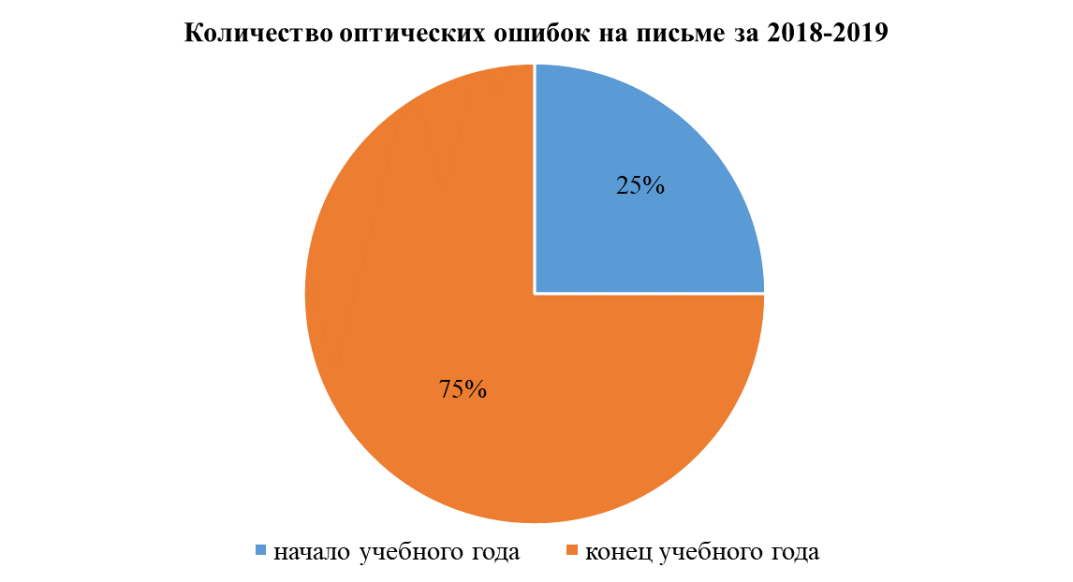

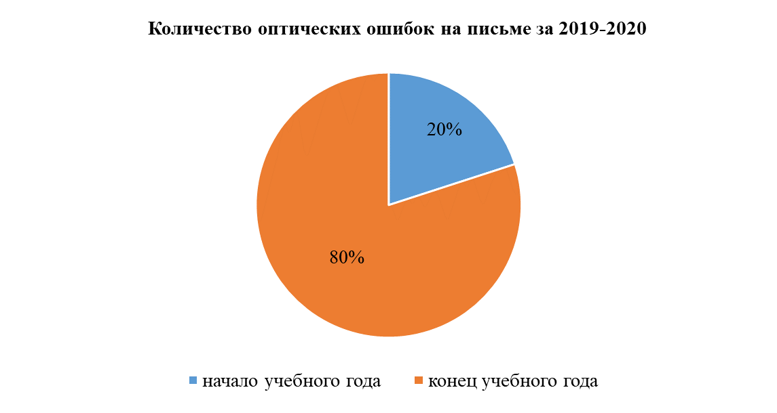

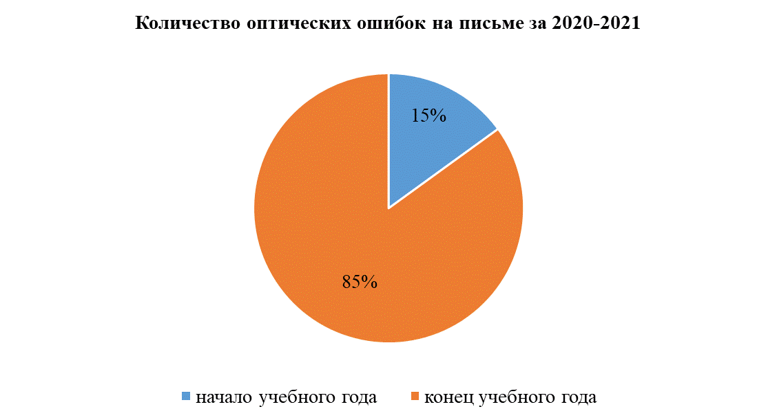
Доступность опыта проявляется в том, что он может быть успешно использован учителями-логопедами, учителями начальных классов и родителями, в процессе логопедических занятий, в процессе обучения, дополнительных и домашних занятий.

- Обобщение, распространение опыта работы
- Обобщение опыта на МО учителей начальных классов; выступления на конференциях;
- Открытые занятия в школе;
- Мастер-класс на городском конкурсе;
- Выступление на родительских собраниях;
- Статья в журнале «Народное образование» РМ;
- Обобщение педагогического опыта в сборнике материалов педагогического марафона «Образование. Творчество. Развитие»: Педагогический опыт;
- Статья в Приложение к журналу «Педагог13» информационно-методическое сетевое издание;
- NSПортал.

Вывод:
Методические приёмы, которые используются в работе, позволяют предупредить оптические ошибки на письме, развивают у учащихся пространственное восприятие букв, самоконтроль.
Целенаправленно и систематически проводимые виды работ, применяемые специальные упражнения, развивающие умения правильно узнавать и писать букву, позволяют формировать более высокий уровень развития навыков письма у большинства учащихся, что оказывает положительное влияние на грамотное письмо и приводит к снижению ошибок на письме.
На сегодняшний день могу сказать, что большинство детей, посещающие логопункт школы достигают положительных результатов развития процессов чтения и письма, необходимых для успешного обучения в школе. Учителя отмечают: заметное улучшение успеваемости учащихся, повышение мотивации к обучению, развитие умения слушать, умения сосредоточиться, умения концентрировать своё внимание.
Систематическая работа, проводимая по профилактике оптической дисграфии учащихся, позволяет увидеть стабильный рост грамотности младших школьников.

Список литературы
- Бурина Е.Д. Такие похожие разные буквы. Тренинг по дифференциации сходных по начертанию букв. – СПб.: КАРО, 2008. - 96 с.
- Иншакова О.Б. Развитие и коррекция графо-моторных навыков у детей 5-7 лет. Пособие для логопеда. – М.: Владос, 2003. – 112 с.
- Корнев А.Н. Нарушения чтения и письма у детей. - СПб.: Речь, 2003 - 336с.
- Лалаева Р.И., Венедиктова Л.В. Диагностика и коррекция нарушений чтения и письма у младших школьников. – СПб.: Союз, 2001. – 224 с.
- Логопедия: Учебник для студентов дефектол. фак. пед. вузов / Под ред. Л.С. Волковой, С.Н. Шаховской— М.: Гуманит. изд. центр ВЛАДОС, 1998. — 680 с.
- Мазанова Е.В. Коррекция оптической дисграфии. – М.: ГНОМиД, 2006. – 88 с.
- Парамонова Л.Г. Дисграфия: диагностика, профилактика, коррекция. – СПб.: ДЕТСТВО-ПРЕСС, 2006. – 128 с.
- Садовникова И.Н. Нарушение речи и их преодоление у младших школьников. – М.: ВЛАДОС, 1997. – 256 с.
- Токарева О.А. Расстройства чтения и письма (дислексии и дисграфии). // Расстройства речи у детей и подростков. / Под. ред. С.С. Ляпидевского. - М.: Медицина, 1969. - С. 190-212.
- Учебник для студентов дефектологических факультетов педагогических институтов. Под ред. Волковой Л. С. –М., «Владос», 2007
- Ястребова А.В. Коррекция нарушений речи у учащихся общеобразовательной школы. – М.: Просвещение, 1984. – 138 с.
- Ястребова А. В., Бессонова Т. П. Обучаем читать и писать без ошибок.- М., «Аркти», 2007
Материалы из опыта работы по предупреждению и коррекции оптической дисграфии у младших школьников размещены на сайтах:
https://sc8sar.schoolrm.ru/sveden/employees/10755/264021/
https://infourok.ru/preduprezhdenie-i-korrekciya-opticheskoj-disgrafii-u-mladshih-shkolnikov-5621704.html
https://nsportal.ru/nachalnaya-shkola/logopediya/2021/11/26/profilaktika-opticheskoy-disgrafii-u-mladshih-shkolnikov
